roč. 2010/2011

ŠACHOVÝ ZPRAVODAJ ŠK LÍNĚ
č.7
V dnešním zpravodaji se ohlídneme za sedmými koly v soutěžích družstev. Zatím nadmíru dobře se vede našim dvěma zástupcům v 2.lize. Obě družstva v 7.kole zvítězila a dále se drží na předních příčkách. Hůře se vedlo všem našim zástupcům v soutěži KPI. Všechna prohrála shodně 3-5, ale i tak se dále drží v horní polovině tabulky. To v soutěži KPI náš jediný zástupce v důležitém zápase uhrál jen remízu a dál se krčí ve spodních patrech. Tak snad bude měsíc únor lepší pro naše družstva….

Soutěž družstev
Soutěže začneme opět od nejvyšších, takže letos začínáme II.ligou, kde hraje naše družstvo „A“ společně s dalším našim družstvem Sokol Plzeň. Jak se jim vedlo v 7.kole se můžeme podívat níže..
Všechna práva vyhrazena - Šachový klub Líně 2009
Vysoké vítězství
Žádné velké drama se u šachovnic nekonalo, to jsme si vybrali při skládání sestavy, kdy se horko těžko dalo dohromady 8 statečných, bohužel ale se situace ještě zkomplikovala v sobotu, kdy ochořel Míra Randa. Nakonec po několika telefonických pokusech se k cestě do Tábora uvolil Dobran Kracík i přesto, že narození potomka doma bylo na spadnutí. Velký dík Dobranovi a zároveň velká gratulace k úternímu narození syna!! V zápase samotném to jen v úvodu vypadalo na vyrovnaný průběh, ale před prvními časovými tísněmi se v podstatě rozhodlo. Remíza Dobrana Kracíka (6.) byla spravedlivá, ale poté v rychlém sledu plně bodovali Radek Turner (2.), který pěkně využil soupeřových slabin, Fanda Kupka (7.), který soupeři odebral pěšce a vzápětí náskokem koně i veškeré iluze, a Jarda Sládek (5.), který po protigambitu černými svého soupeře doslova rozstřílel. Vítězný bod pak přidal Petr Mařík (4.), který soupeři po jeho hrubce odebral pěšce a ukázkově realizoval plán postupu pěšců. Po časové tísni pak soupeř snížil na první, kde Marek Pokrupa nevyužil aktivity svých figur a v horší pozici ztratil figuru a prohrál. Štěstí se pak usmálo na Petra Herejka (3.), který se dvěma pěšci méně po chybě soupeře zamatoval, a poslední bod přidal Jarda Štengl (8.), který ukázkově realizoval výhodu pěšce v koncovce jezdce proti střelci. Sokol Tábor B – ŠK Líně příjemných 1,5 – 6,5, jsme na 4. místě jen o skóre za naším Sokolem.

2.liga A družstev – ročník 2010/2011
zpráva z 7. kola – 6.2.2011
7.1 | 4 | Sokol Tabor B |  |  | 1½​ - 6½​ | 12 | SK Line A
rozhodčí: Jan Trepka
1 |  | Trepka Jan | 2159 |  | 1 : 0 |  | Pokrupa Marek | 2199 | H
2 |  | Bartos Alois | 2065 |  | 0 : 1 |  | Turner Radek | 2168 | H
3 |  | Ruzicka Ales | 2041 |  | 0 : 1 |  | Herejk Petr | 2202
4 |  | Straka Zdenek | 1995 | H | 0 : 1 |  | Marik Petr | 2156
5 |  | Krch Lukas | 1923 |  | 0 : 1 |  | Sladek Jaroslav | 1977 | H
6 |  | Valek Tomas | 1810 |  | ½​:½​ |  | Kracik Dobroslav | 2076
7 |  | Otradovec Lubos | 1895 |  | 0 : 1 |  | Kupka Frantisek | 2067
8 |  | Vacek Josef | 1703 |  | 0 : 1 |  | Stengl Jaroslav | 1940
7.4 | 7 | SK Cesky Krumlov |  |  | 2½​ - 5½​ | 1 | Sokol Plzen 1
rozhodčí: Petr Kukla
1 |  | Simecek Bohumil | 2190 | H | 0 : 1 | FM | Cesal Jaroslav | 2258 | H
2 |  | Skorpik Martin | 2160 |  | 0 : 1 |  | Folk Petr | 2242
3 |  | Kukla Petr | 2156 |  | 0 : 1 |  | Simunek Ales | 2202
4 |  | Karlicek Pavel | 2147 |  | ½​:½​ |  | Novak Michal | 2165
5 |  | Muzikar Jan | 2046 |  | 1 : 0 |  | Jezek Jan | 0
6 |  | Lauko Marian | 2002 |  | ½​:½​ |  | Winkelhofer Ladislav | 2089
7 |  | Moronga Jan | 1914 |  | ½​:½​ |  | Tuzil Vitezslav | 2134
8 |  | Rodling Robert | 0 |  | 0 : 1 |  | Palkova Hana | 2003

Tabulka po 7. kole
Poř. | Team | Gam. | + | = | - | MP3 | Pts. | PtsV
1 | Sokol Vysehrad B | 7 | 7 | 0 | 0 | 21 | 38½​ | 28
2 | OAZA Praha | 7 | 6 | 0 | 1 | 18 | 37 | 28
3 | Sokol Plzen 1 | 7 | 4 | 2 | 1 | 14 | 33½​ | 21
4 | SK Line A | 7 | 4 | 2 | 1 | 14 | 31½​ | 22
5 | Sokol Plzen Letna A | 7 | 3 | 1 | 3 | 10 | 29½​ | 14
6 | Sokol Platan Pisek | 7 | 3 | 1 | 3 | 10 | 28½​ | 17
7 | Sokol Tabor A | 7 | 3 | 0 | 4 | 9 | 28½​ | 17
8 | Sokol Domazlice | 7 | 3 | 0 | 4 | 9 | 24 | 13
9 | Sachovy klub Viktoria Zizkov | 7 | 2 | 1 | 4 | 7 | 24 | 11
10 | SK Cesky Krumlov | 7 | 1 | 3 | 3 | 6 | 25 | 12
11 | Sokol Tabor B | 7 | 1 | 0 | 6 | 3 | 19 | 12
12 | SSK HerNyr | 7 | 0 | 0 | 7 | 0 | 17 | 6

Zajímavé partie z 7.kola II.ligy:

Turner Radek (2168) – Bartoš Alois (2065)
1. c4 c5 2. g3 Jf6 3. Sg2 d5 4. cxd5 Jxd5 5. Jc3 Jc7 6. Jf3 Jc6 7. O-O e5 8. Je1 Se7
9. Jd3 f6 10. b3 Sd7 (10... Sf5 11. Je4 Je6 12. Sb2 Vc8 13. f4 exf4 14. Jxf4 Jxf4
15. Vxf4 Se6 16. Jf2 O-O 17. Jd3 Db6 18. Vf2 Vcd8 19. Jf4 Sf7 20. e3 c4 21. Sc3 cxb3
22. axb3 Sb4 23. Sxb4 Dxb4 24. Sxc6 bxc6 25. Vxa7 Va8 26. Da1 Vxa7 27. Dxa7 Dxb3 28. Dd4 Db8 29. Dd7 Db1+ 30. Vf1 De4 Filip,M-Darga,K/Enschede 1963-1/2)
11. Sb2 Vc8 12. f4 exf4 13. Jxf4 O-O 14. e3 b6 (14... Sf5) 15. Jcd5 Sd6 16. Jh5
(16. Dh5) 16... Je5 17. Jhf4 Sg4 18. Dc2 Kh8 19. Jxc7 Vxc7 20. Se4 g5
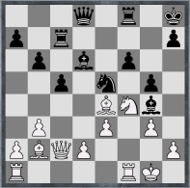

(strašný tah oslabující pozici 20... c4) 21. Jd5 Vcf7 22. d4 Jd7 23. Sf5 Sxf5
24. Dxf5 cxd4 25. exd4 Kg8 26. Vae1 (26. De6 Sc7 27. Vae1) 26...Ve8 27. Ve6 Vxe6 28. Dxe6 Sf8 29. Vc1 Kg7 30. Je3 Sb4 31. Jf5+ Kg6 32. De4 Vf8 33. a3 (33. Je7+ Kh6 34. Jc6) 33... Ve8 34. Db1 Sf8 35. Jd6+ Kg7 36. Jxe8+ Dxe8 37. Df5 De3+
38. Kg2 Dxb3 39. Dxd7+ Kg8 40. Sa1 (40. Vc7 Dxb2+ 41. Kh3 g4+ 42. Dxg4+ Kh8
43. Df5 Se7 44. Vxe7 s matem) 40... Sxa3 41. Dc8+ Kg7 42. Vc7+ Kh6 43. Dh3+
pěkná partie s využitím slabin soupeře
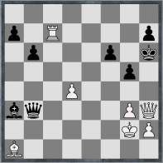
1-0

Krch Lukáš (1923) – Sládek Jaroslav (1977)
1. e4 e5 2. f4 d5 3. exd5 c6 4. dxc6 Jxc6 5. d3 Sc5 6. Jc3 exf4 7. Sxf4 Jf6
8. De2+ Se6 9. Se3 Db6 10. Ja4 Da5+ 11. Jc3 O-O (11... Jd4 12. Sxd4 (12. Dd2 Jxc2+ 13. Dxc2 Sxe3) 12...Sxd4 13. Dd2 Db6 14. Jge2 (14. Jce2 Sf2+ 15. Kd1 Se3 16. De1 Jd5) 14...Se3 15. Dd1 Sf2+ 16. Kd2 De3#) 12. Sxc5 Dxc5 13. Df2 Da5 14. Jf3 Vae8 (14...
Vfe8) 15. Se2 Jg4 16. Dg3 Je3 17. Kd2 Jf5
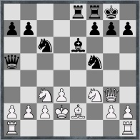

není důvodu opouštět tak luxusní letovisko, jako je pole e3 (17... Sd5 18. a3 Db6 19. Vab1 Sxf3 20. Sxf3 Jd4) 18. Df4 Jb4 19. a3 Jd5 20. Da4 (20. b4 Jxf4 21. bxa5 Jxg2 22. Jg5) 20... Db6 21. Jxd5 Sxd5 22. Df4 Sxf3 23. Sxf3 (23. Dxf3 Jd4) 23... Df2+ 24. Kc3 Vc8+ 25. Kb3 Jd4+ 26. Ka2 Vxc2 27. Vab1 Je2 28. Db4 Jc3+ 29. Ka1 Jxb1 30. Kxb1 b6 31. d4 Dd2 32. Dxd2 Vxd2 33. d5 Vc8 34. Ve1 Kf8 35. Vc1 Vxc1+ 36. Kxc1 Vf2
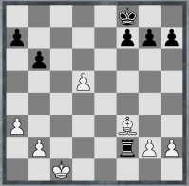
0-1

Otradovec Luboš (1895) – Kupka František (2067)
1. e4 e6 2. d4 d5 3. Jc3 Jf6 4. Sg5 Sb4 5. e5 h6 6. Sd2 Sxc3 7. bxc3 Je4 8. Jf3 c5
9. Sd3 Jc6 10. De2 Jxd2 11. Dxd2 Da5 12. a4 Sd7
(12... c4 13. Se2 b5 14. O-O bxa4 15. Va3 Sd7 16. Vfa1 Je7) 13. Sb5
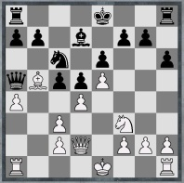
(13. O-O cxd4 14. cxd4 Dxd2 15. Jxd2 Jxd4) (13. Se2 O-O) 13... Jxe5 14. Sxd7+
(14. Jxe5 Sxb5) 14... Jxd7 15. O-O O-O 16. Vfb1 Dc7 17. a5 b6 18. Vb5 Dc6
19. De2 a6 20. Vb2 b5 21. Vba2 Vac8 22. h3 (22. Je5) 22... Dd6 23. Vc1 Vc7
24. Je5 Vfc8 25. Dh5 Jf6 26. Dh4 Je4 27. c4 (27. Va3 cxd4 28. Vaa1 Dxe5)
27... cxd4 28. Jf3 Jc3 29. Vaa1 Je2+ 30. Kf1 Jxc1 31. Vxc1 Vxc4

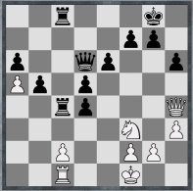
0-1

A teď se podíváme o „patro“ níže a budeme sledovat, jak se vedlo našim dvěma zástupcům v KPI.

Další porážka
Poslední lednovou neděli se hrál důležitý zápas v soutěži KPI. Naše družstvo Líně B hrálo v domácím prostředí s družstvem Klatovy A. Pokud jsme chtěli ještě snížit náskok Klatov v soutěži, tak jsme potřebovali nutně vyhrát. Jenže k tomu bylo zapotřebí nastoupit v nejsilnější sestavě. Nám se však sestava v průběhu týdne zase rozpadla. Ještě ve středu jsem i díky Michalovi Bujakovi měl hráčů nadbytek, pak ale pro nemoc dětí vypadl Hynek Šperl a jeho náhradník Petr Mařík onemocněl v pátek večer. O už bylo pozdě pro Pavla Šotta, který nepočítal s tím, že bude v neděli hrát a hned jsme měli problém. Sice nás bylo osm, protože pohotově nastoupil Míra Kracík, ale na osmé šachovnici za soupeře nastoupil Standa Gschwendtner a to bylo na Míru moc velké sousto. Míra se sice snažil a držel rovnou pozici hodně dlouho, ale nakonec prohrál. Pak bohužel prohrál i na třetí hrající Michal Novák, který měl sice kvalitu více, ale byla to ostrá varianta, kde měl soupeř velikou kompenzaci a nakonec Michala udolal. Prohrávali jsme tedy 2-0 a to nebyl moc dobrý začátek v tak důležitém zápase. Pak sice vyhrál na šesté šachovnici Vláďa Mička po nezvykle dobrém taktickém výkonu a snížil na 2-1 v náš neprospěch. Krátce po sobě skončily partie remízami na páté šachovnici, kde hrál náš Franta Kupka a i na první šachovnici, kde za nás bojoval proti „Tonymu“ Míra Palek. Stále jsme prohrávali tedy 3-2 a zbývající tři partie byly hodně zajímavé. Nejprve na druhé hrající Michal Bujak s černými dobře zvládl věžovku a srovnal stav zápasu na 3-3. Jenže to už bylo z naší strany vše. Nejprve totiž v horší střelecké koncovce Dobran Kracík nenašel remízové pokračování a prohrávali jsme 4-3. Za tohoto stavu dohrávala svoji partii Karolína Fastová. Ta nejprve v první oboustranně časové kontrole přečkala nejhorší a pak když už závěr hrála vabank, tak podlehla a zápas skončil naší porážkou 3-5. Leden se nám tedy moc nepovedl, dva zápasy-dvě porážky. Snad se nám bude více dařit v měsíci únoru.

ŠSPK – Krajský přebor družstev I.třídy – ročník 2010/2011
zpráva z 7. kola – 30.1.2011
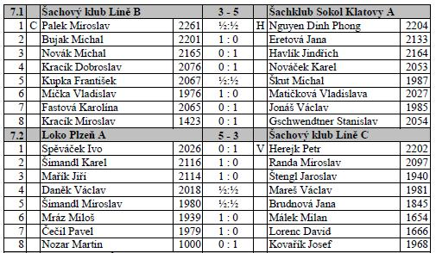
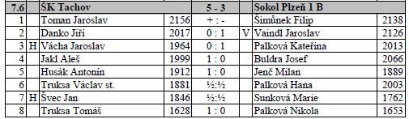
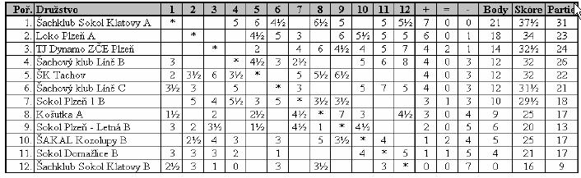

Zajímavé partie z 7.kola KPI:

Eretová Jana (2133) – Bujak Michal (2201)
1. Jf3 Jf6 2. d3 c5 3. e4 d6 4. g3 g6 5. Sg2 Sg7 6. O-O O-O 7. Ve1 Jc6 8. e5 dxe5
9. Jxe5 Jxe5 10. Vxe5 Jd7 11. Ve1 Vb8 12. a4 b6 13. Jd2 Ve8 14. Jc4 Dc7 15. Sg5 f6 16. Sf4 e5 17. Sd5+ Kh8 18. h4 Jf8 19. Sd2 Vd8 20. Je3 f5 21. Sf3 Sb7 22. Jc4 Je6
23. Sxb7 Vxb7 24. Sc3 e4 25. De2 Jd4
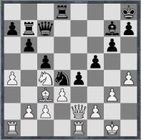
26. Sxd4 Sxd4 27. Kg2 exd3 28. cxd3 Df7 29. Vad1 Dd5+ 30. f3 Kg8 31. b3 Df7
32. Dd2 Vbd7 33. Df4 Sf6 34. h5 Vd4 35. De3 gxh5 36. Je5 Sxe5 37. Dxe5 h4
38. gxh4 Dg7+ 39. Dxg7+ Kxg7 40. Ve7+ Kg6 41. h5+ Kxh5 42. Vxh7+ Kg6
43. Vdh1 Vxd3 44. V1h6+ Kg5 45. Ve6 Vxb3 46. Vxa7 Vd2+ 47. Kf1 Kf4 48. a5 Kxf3 49. axb6 Vf2+ 50. Kg1
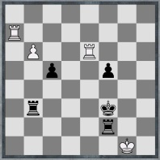
0-1

Matičková Vladislava (2027) – Mička Vladislav (1976)
1. c4 Jf6 2. Jc3 g6 3. g3 Sg7 4. Sg2 O-O 5. e4 e5 6. h4 d6 7. d3 Jc6 8. Jge2 Se6
9. Jd5 Sxd5 10. cxd5 Je7 11. h5 c6 12. hxg6 fxg6 13. dxc6 bxc6 14. Sh3 d5
15. exd5 cxd5 16. Sg5 Db6 17. Dd2 Vab8 18. Vb1 d4 19. Jc1 Jed5 20. Jb3 e4
21. Vc1 e3 22. fxe3 dxe3 23. Dg2 Vbe8 24. Dh2 Db4+ 25. Ke2 Jg4 26. Vc4 Vf2+ 0-1
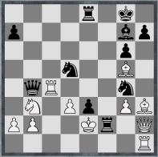
(26...Jxh2 27. Vxb4 Vf2+ 28. Kd1 e2+ 29. Kc2 Jxb4+ 30. Kb1 e1=V+ 31. Vxe1 Vxb2+ 32. Ka1 Jc2#)

Sedmé kolo se také hrálo v soutěži KPII, kde naše družstvo Líně D hrálo s družstvem HeřNýř.
Jelikož jsme hráli bez čtyř hráčů ze základní sestavy a ještě jen v sedmi lidech, tak byla nakonec remíza docela úspěch, ale k udržení v soutěži musíme ještě zabrat. A jak tento zápas viděl Karel Orlíček se dozvíme níže….

Thank You,Killer
Ke klíčovému zápasu s Heřnýří B jsme,jak je naším zvykem,nastoupili bez čtyř hráčů základní sestavy a pro jistotu dokonce v sedmi. Zápas jsem zahájil já tragickou chybou už v zahájení a rázem to bylo 0-2. Přesto, že Vláďa jako obvykle vyhrál, se zdálo, že soupeř bez obtíží dokráčí k vítěznému konci , když další partie končily smírně. Pepík Kovařík hrál koncovku nestejných střelců a Vašek Vitouš stál rovněž v rámci remízy. Když Pepík přehlédl vyhrávající postup,zdálo se,že je konec. Ale nebyl! Vašek krásně obětoval kvalitu a po několika přesných tazích převedl hru do vyhrané věžovky,kterou s téměř padajícím praporem dovedl k vítěznému konci. Všichni , kromě mě, si zaslouží tentokrát jen pochvalu. Doufejme,že nás tenhle vydřený bod nabudí proti dalšímu soupeři, kterým je plzeňské Dynamo.

ŠSPK – Krajský přebor družstev II.třídy – ročník 2010/2011
zpráva z 7. kola – 6.2.2011
7.4 | 7 | ŠK Líně D |  |  | 4 - 4 | 1 | SŠK HeřNýř B
1 |  | Maleček Jiří | 2017 | H | 0K : 1K |  | Vlk Miloslav | 2021
2 |  | Mička Vladislav | 1976 |  | 1 : 0 |  | Syrovátka Čeněk | 1898
3 |  | Kovařík Josef | 1968 |  | ½​:½​ |  | Pašek Martin | 1761
4 |  | Orlíček Karel | 1859 |  | 0 : 1 |  | Šimek Jiří | 1783
5 |  | Vitouš Václav | 1759 | H | 1 : 0 |  | Berka Luboš | 1783
6 |  | Steller Jan | 1590 |  | ½​:½​ |  | Zemen Jiří | 1636 | H
7 |  | Hrdlička Václav | 1673 |  | ½​:½​ |  | Dostál Karel | 1601
8 |  | Kaše Jiří | 1331 |  | ½​:½​ |  | Kastl Josef | 1000

Pořadí družstev po 7. kole:
Pořadí | Tým | Part. | + | = | - | zápasové body | Skóre
1 | ŠK Přeštice A | 7 | 6 | 1 | 0 | 19 | 40½​
2 | TJ Košutka Plzeň B | 7 | 5 | 0 | 2 | 15 | 36
3 | Loko Plzeň B | 7 | 4 | 2 | 1 | 14 | 33
4 | Šachklub Sokol Klatovy C | 7 | 4 | 1 | 2 | 13 | 28½​
5 | Kšice A | 7 | 4 | 0 | 3 | 12 | 29½​
6 | ŠK Kdyně | 7 | 3 | 1 | 3 | 10 | 27½​
7 | Slavoj Dvorec A | 7 | 3 | 1 | 3 | 10 | 26
8 | TJ Dynamo ZČE Plzeň B | 7 | 2 | 1 | 4 | 7 | 28½​
9 | SŠK HeřNýř B | 7 | 1 | 4 | 2 | 7 | 26½​
10 | ŠK Líně D | 7 | 1 | 2 | 4 | 5 | 20
11 | TJ Staňkov A | 7 | 1 | 1 | 5 | 4 | 19
12 | TJ Košutka Plzeň C | 7 | 0 | 2 | 5 | 2 | 21

Zajímavé partie z 7.kola KPII:

Syrovátka Čeněk (1897) – Mička Vladislav (1982)
1. d4 Jf6 2. c4 c5 3. d5 b5 4. cxb5 a6 5. bxa6 Sxa6 6. Jc3 d6 7. Jf3 Jbd7 8. g3 g6
9. Sg2 Sg7 10. O-O O-O 11. Ve1 Jb6 12. e4 Jfd7 13. Dc2 Vb8 14. Vb1 f5?
15. Jg5 Je5 16. Je6 Sd3
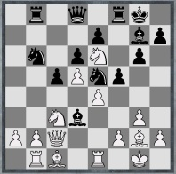
17. Dd1 Dc8 18. Va1 Sa6 19. Jxf8 Dxf8 20. f4 Jd3 21. Ve3 Sd4 22. Sf1 fxe4
23. Kg2 Sxe3 24. Sxe3 Jc4 25. Sg1 Vxb2+ 26. Kh1 Vd2?(26...Vxh2+ 27. Kxh2 Dh6+ 28. Kg2 Sc8 29. Sf2 Jxf2 30. Kxf2 Dh2+ 31. Sg2 e3+ 32. Kf1 Sh3) 27. Da4 Dc8
28. Jxe4 Jdb2 29. Dc6 Dxc6 30. dxc6 Vc2 31. Vb1 Kf7 32. c7 Sb7 33. Sg2 Vxg2
34. Kxg2 Sxe4+
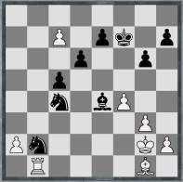
0-1

Vitouš Václav (1759) – Berka Luboš (1783)
1. d4 Jf6 2. c4 g6 3. Jc3 Sg7 4. e4 d6 5. Jf3 O-O 6. Sg5 Ve8 7. Se2 h6 8. Sh4 c5
9. dxc5 dxc5 10. Dc2 Jc6 11. a3 Jd4 12. Jxd4 cxd4 13. Vd1 e5 14. Jd5 g5
15. Sg3 Da5+ 16. Vd2 Sd7 17. Dd3 Vac8 18. b4 Dd8 19. Vc2 Sa4 20. Jxf6+ Dxf6
21. Vc1 b5 22. c5 De6 23. Vb1 f6 24. O-O a6 25. h3 Df7 26. Sg4 Vc7 27. Vfc1 Vc6
28. De2 Vd8 29. Sh5 De6 30. Sg4 Df7 31. Dd3 Kh8 32. Sf5 Kg8 33. f3 Kh8
34. Kf2 Kg8 35. h4 Kh8 36. Vb2 Kg8 37. Ke2 Kf8 38. Se1 Ke7 39. g3 Vh8
40. Sd2 Kd8 41. Sg4 gxh4 42. gxh4 Vg8 43. h5 Sf8 44. Vbb1 Da2 45. Va1 Db3
46. Vab1 Da2 47. Ke1 Ke7 48. Kf2 Ke8 49. Kg3 Df7 50. Kf2 Da2 51. Ke1 Ke7
52. Kf1 Df7 53. Se1 Da2 54. Sf2 Ke8 55. Kg2 Ke7 56. Kg3 Kd8 57. Sxd4
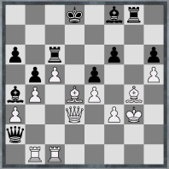
57…Vxg4+ 58. fxg4 exd4 59. Dxd4+ Kc7 60. Vb2 De6 61. Vf1 Sb3 62. e5 Sg7
63. exf6 Sxf6 64. Vxf6 Dxf6 65. Dxf6 Vxf6 66. Vxb3 Kc6 67. Vd3 Kc7 68. Kh4 Ve6 69. Vd6 Vxd6 70. cxd6+ Kxd6 71. g5 Ke6 72. g6 Kf6 73. Kg4 Kg7 74. Kf5 Kf8
75. Kf6 Kg8 76. g7
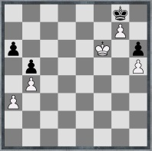
1-0

Z regionálního přeboru družstev PM I tř. 2010 – 2011
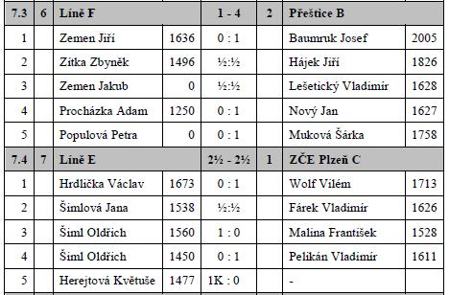
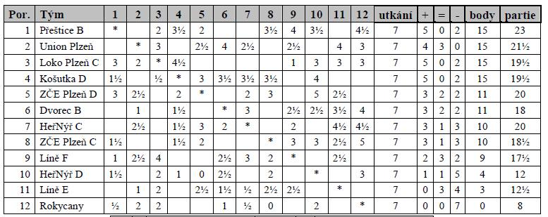

Z regionálního přeboru družstev PM II tř. 2010 – 2011

Zpráva z 7. kola 6.2.2011
Výsledky na jednotlivých šachovnicích:
7.1 | 5 | Sokol Plzeň 1 C |  |  | 2½​ - 2½​ | 3 | ŠK Líně G
1 |  | Palková Nikola | 1653 |  | ½​:½​ |  | Mencl Stanislav | 1705 | H
2 |  | Vadlejch Bohumil | 1568 |  | 1 : 0 |  | Seják Michal | 1437
3 |  | Smolka Jan | 1419 |  | 0K : 1K |  | Trejbal Jan | 1250
4 |  | Šneberger Josef | 1000 |  | 1 : 0 |  | Mencl Filip | 1250
5 |  | Kracíková Ludmila | 1100 |  | 0 : 1 |  | Torma Petr | 1100
5 |  | Štuxa Jaroslav | 1302 |  | 1 : 0 |  | Pešek Daniel | 1100
Pořadí družstev po 7. kole:
Pořadí | Tým | Part. | + | = | - | zápasové body | Skóre
1 | SŠK HeřNýř E | 6 | 5 | 1 | 0 | 16 | 20½​
2 | ŠK Přeštice C | 6 | 4 | 1 | 1 | 13 | 18
3 | Sokol Plzeň 1 C | 7 | 2 | 3 | 2 | 9 | 18
4 | TJ Košutka Plzeň E | 6 | 3 | 0 | 3 | 9 | 17½​
5 | Loko Plzeň D | 6 | 2 | 2 | 2 | 8 | 16
6 | Slavoj Dvorec C | 6 | 2 | 2 | 2 | 8 | 13½​
7 | Sokol Plzeň Letná C | 7 | 2 | 1 | 4 | 7 | 15½​
8 | ŠK Líně G | 6 | 1 | 1 | 4 | 4 | 11½​
9 | TJ Košutka Plzeň F | 6 | 1 | 1 | 4 | 4 | 9½​

